
NAVODILA ZA UPORABO
Komolčne bergle
Koda izdelka: JMC-C 2048, JMC-C 2049

1. Izdelava
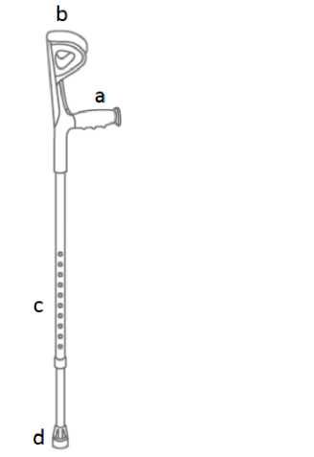
Komolčna bergla je izdelana iz udobnega, trpežnega ročaja in gredi iz eloksiranega aluminija s kakovostno gumijasto kapico. Bergla ima ergonomsko obliko in dobro izbran komolčni kot, zaradi česar je pritisk na ročaj porazdeljen.
a. ročaj
b. objemka
c. nastavitev višine - zaklepni zatič
d. gumijasti pokrovček

2. Uporaba
Komolčna bergla je pomožni pripomoček za povečanje oporne površine pri gibalno oviranih osebah. Priporočljivo je za osebe, ki potrebujejo asekuracije in oporo pri hoji, ter za vzdrževanje ravnotežja po poškodbi spodnjih okončin ali trupa za prevzgojo hoje.
Kontraindikacije: Motnje koordinacije, motnje ravnotežja, napredovale revmatske spremembe, poškodbe in motnje v delovanju zgornjih okončin, ki onemogočajo oporo na bergli.

3. Regulacija
• Za nastavitev bergle potisnite kovinski zatič in izberite pravilen položaj notranje cevi. Po nastavitvi ponovno zaklenite položaj cevi med seboj s kovinskim zatičem. Bergla se nastavlja v korakih po 2,5 cm.
• Dolžina bergel se nastavlja v stoječem položaju z zgornjo okončino, pokrčeno v komolčnem sklepu pod kotom 20°.
• Komolčna bergla mora biti individualno prilagojena uporabniku tako, da je ročaj bergle v višini kolčnega sklepa, objemka bergle pa naj se nahaja v zgornjem delu podlakti.
• Pred uporabo preverite pravilen položaj palice in se prepričajte, da je bergla stabilna.
• Priporočljiva je uporaba dveh bergel hkrati.
POZOR! Če ste v dvomih glede načina/tehnike premikanja z berglami, se posvetujte z osebo z ustreznim znanjem ali kvalifikacijami.

4. Tehnična specifikacija
Gred: eloksiran aluminij
Nastavitev višine : 94-116 cm
Višina od tal do ročaja: 67-89 cm
Maksimalna obremenitev: 135 kg
Teža bergle: 0,55 kg
Barva: JMC-C 2048- črna, JMC-C 2049- siva
5. Komentarji in priporočila
Timago International Group ne odgovarja za nepravilno uporabo izdelka neupoštevanje varnostnih predpisov in nenamensko uporabo

6. Vzdrževanje in čiščenje
• Bergle je treba redno čistiti samo z vodo in blagimi detergenti, ki jih je potrdil Nacionalni inštitut za higieno, po vsaki uporabi obrišite do suhega.
• Za čiščenje ne uporabljajte: močnih detergentov, abrazivnih sredstev, belil, bencina ali kakršnih koli topil (nevarnost poškodbe okvirja, vidnih napak in posledično - izgube garancijskih pravic).
• Priporočljivo je redno preverjanje gumijastega pokrovčka. Če je obrabljen, zamenjajte pokrovček z novim.

7. Garancijski podatki
Za vse izdelke, ki jih distribuira naše podjetje, velja garancija, katere pogoji so opisani v garancijskem listu, ki ste ga prejeli ob nakupu. Ob tem opozarjamo, da morate za namene garancije hraniti dokazilo o nakupu (paragon ali račun)
8. Oznaczenia Oznake

 | Referenčna številka |  | Proizvajalec
 | LOT številka |  | Datum proizvodnje
 | Serijska številka |  | Medicijski pripomoček
 | Pozor |  | Preberite navodilo
 | Proizvajalec je ocenil skladnost z bistvenimi zahtevami za medicinske pripomočke.

Celotna ponudba vam je na voljo pri naših distributerjih Več na www.timago.com
Hvala, ker ste izbrali Timago!


Timago International Group
Spółka z o.o. i Spółka - Spółka komandytowa
ul. Karpacka 24/12
43-316 Bielsko-Biała, Polska
T.: +48 33 499 50 00
F.: +48 33 499 50 11
E.: info@timago.com
Izdaja II., datum posodobitve 29. 03.2021



